ОДЕСЬКИЙ НАЦІОНАЛЬНИЙ УНІВЕРСИТЕТ імені І.І. МЕЧНИКОВА
Біологічний факультет
Кафедра молекулярної біології, біохімії та генетики

Кваліфікаційна робота

на здобуття другого рівня вищьої освіти «магістр»

на тему: «Ефективність ризогенезу у мікроживців конвалії звичайної (Convallaria majalis ) за умовкультивування in vivo і in vitro»
«Effectiveness of rhizogenez in Convallaria majalis microcuttings by cultivations in vivo and in vitro»
Виконав: здобувач денної
форми навчання
Спеціальність 091 Біологія
Колодніцький Ярослав Володимирович

Керівник:
кандидат біологічних наук , доцент
Задерей Наталья Сергіївна ___________
(підпис)
Рецензент:
кандидат біологічних наук ,
Коротаєва Надія Володимирівна _______
(підпис)

Рекомендовано до захисту: | Захищено на засіданні ЕК № 1
Протокол засідання кафедри | Протокол №_____від «___» _______р.
№_____від «___» _______________р. | Оцінка_____/________/__________  (за національною шкалою, шкалою ЕCТS, бал)
Завідувач кафедри | Голова ЕК
_______ | _______ .
(підпиc) (прізвище та ініціали) | (підпиc) (прізвище та ініціали)

Одеса – 2023

АНОТАЦІЯ

В роботі досліджували здатність до ризогенезу у бруньок видалених з кореневища конвалії звичайної дослідження проводили в умовах in vitro та ex vitro. Досліджували вплив різних фізіологічно активних речовин на стимуляцію ризогенезу у Convallaria majalis. У процесі виконання роботи було встановлено.
Дипломну роботу «Ефективність ризогенезу у мікроживців конвалії звичайної (Convallaria majalis ) за умовкультивування in vivo і in vitro» викладено на 48 сторінці друкованого тексту, вона включає 32 оригінальних фотографій та 10 таблиці. В роботі наведено посилання на 54 публікацій (40 кирилицею та 14 латиницею).
Ключові слова: конвалія звичайна, ризогенез, стимулятори коренеутворення , фітогормони.
ABSTRACT
In the work, the ability to rhizogenesis was investigated in the buds removed from the rhizome of lily of the valley. The usual study was carried out under in vitro and ex vitro conditions. The influence of various physiologically active substances on the stimulation of rhizogenesis in Convallaria majalis was studied. In the process of performing the work, it was established.
The diploma thesis "Efficiency of rhizogenesis in micro-cuts of common lily-of-the-valley (Convallaria majalis) under the conditions of in vivo and in vitro cultivation" is laid out on 48 pages of printed text, it includes 32 original photos and 10 tables. The work contains references to 54 publications (40 in Cyrillic and 14 in Latin).
Key words: lily of the valley, rhizogenesis, stimulators of root formation, phytohormones.

ЗМІСТ

ВСТУП ………………………………………………………………………….. 5
1. ОГЛЯД ЛІТЕРАТУРИ…………………………………………………….…. 8
1.1. Біологічна характеристика Convallaria majalis …………………… 8
1.2 Лікарські властивості конвалії звичайної…………..……………...10
1.3. Методи розмноження конвалії ……………………………………...13
1.3.1. Розмноження конвалії насіннєвим методом……………………...13
1.3.2. Розмноження конвалії шляхом розподілу кореневища…...……..13
1.3. 3. Мікроклональне розмноження конвалії в умовах in vitro……....14
2. МАТЕРІАЛИ І МЕТОДИ ДОСЛІДЖЕНЬ ………………………………… 15
2.1. Культивування Convallaria majalis в умовах in vitro.……………. 15
2.2 Культивування Convallaria majalis в умовах in vivo………………. 15
3. РЕЗУЛЬТАТИ ДОСЛІДЖЕНЬ ТА ЇХ ОБГОВОРЕННЯ …………………. 19
3.1. Визначення ефективності ризогенезу убруньок Convallaria majalis за їх культивування в умовах in vitro……………………..…………………….19
3.2. Визначення ефективності ризогенезу убруньок Convallaria majalis за їх культивування в грунті…………………………………………………….21
3.2.1. Визначення впливу гетероауксину на стимуляцію ризогенезу у бруньок конвалії звичайної…………………………….. ……………………...23
3.2.2. Визначення впливу кореневину на стимуляцію ризогенезу у бруньок конвалії звичайної…………………………………………. …………26
3.2.3. Визначення впливу розчину медуна стимуляцію ризогенезу у бруньок конвалії звичайної……………………………………………………..29
3.2.4. Визначення впливу аодної настоянки верби стимуляцію ризогенезу у бруньок конвалії звичайної………………………………………33
УЗАГАЛЬНЕННЯ ………………………………………………………………37
ВИСНОВКИ ……………………………………………………………………..39
СПИСОК ВИКОРИСТАНИХ ДЖЕРЕЛ…………………...…………………..41

СПИСОК СКОРОЧЕНЬ

МС – поживне середовище Мурасіге - Скуга
ІОК - індол-3-оцтова кислота
ІМК – індоліл-3-масляна кислота

ВСТУП

Однією із цінних рослин України є конвалія звичайна (Convallaria majalis). Вона є цінною лікарською рослиною у якості сировини, що заготовлюється для отримання лікарських препаратів використовується листя, кореневище та квіти цієї рослини [Алексєєв, 2013].
Найчастіше рослина використовується в нетрадиційній медицині у вигляді різноманітних настоянок. Конвалія використовується при захворювання сечостатевих органів, кишкових кольках, хворобах шлунка, атеросклерозі, епілепсії, безсонні, як діуретичний засіб, при хворобах серця, особливо тахікардії, для регуляції серцевого ритму, при набряках, хворобах щитовидної залози; зовнішньо також застосовується при хворобах очей, а також ревматизмі. Входить також до складу багатьох комплексних серцевих засобів: краплізеленіна, валокордин, корвалол, кардіовален [Алексєєв, 2013].
До складу квітів конвалії входять ефірні олії (до 0,9%), тому вона використовується також як важливий компонент продуктів парфумерної галузі [Пешук, 2007].
Конвалія звичайна має досить поширений ареал існування вона зустрічається на території: Київської, Житомирської, Волинської, Рівненської областей, дещо менші ресурси має Хмельницька, Черкаська, Вінницька, Чернівецька, Харківська, Сумська, Тернопільська, Івано-Фанківська, Львівська, Закарпатська області та на Кримському півострові.
Однак частота зустрічаємості цієї рослини у дикій природі є невисокою. У зв’язку з цим конвалія звичайна занесена до Червоної Книги України [https://redbook-ua.org/].
Потреби народного господарства у сировині отриманій з конвалії звичайної можуть бути забезпечені за рахунок рослин, що вирощуються на присадибних ділянках, або на полях невеликих фермерських господарств. У такому випадку зникає залежність між можливостями природних екосистем та потребами людини у сировині конвалії звичайної. Забезпечення таких приватних господарств посадковим матеріалом конвалії звичайної може здійснюватися за рахунок вегетативного розмноження рослин в умовах ex vitro та мікроклонального розмноження рослин in vitro.
Досить доцільним є використання саме вегетативного розмноження. Основною перевагою вегетативного розмноження над насіннєвим є можливість зберігати декоративні та інші господарсько-цінні ознаки вибраних форм та клонів. Особливого значення цей спосіб розмноження набуває, коли рослини не утворюють схожого насіння або утворюють його нерегулярно й у малій кількості [Кобилецька М.С, 2023].
Одним з важливих сучасних методів розмноження рослин є метод мікроклонального розмноження в умовах in vitro. Мікроклональне розмноження рослин характеризується висоеою ефективністю процесу, забезпечує можливість торимання великої кількості посадкового матеріалу за короткий час. Крім того за допомогою мікроклонального розмноження можна здійснити оздоровлення матеріалу та створення нових форм рослин за рахунок отримання самоклональних варіантів в умовах in vitro.
У зв’язку зі всім зазначеним вище перед нами була поставлена мета: визначити вплив стимуляторів ризогенезу на процес коренеутворення у бруньок конвалії звичайної та ефективність ризогенезу в умовах in vivo та in vitro.
Для досягнення поставленої мети вірішували наступні задачі:
- Визначити ефективність ризогенезу у мікроживців конвалії звичайної за умов культивування in vitro.
- Визначити ефективність ризогенезу у мікроживців конвалії звичайної за умов культивування in vivo.
- Визначити необхідність використання індоліл-3-оцтової кислоти для коренеутворення на мікроживцях конвалії звичайної.
- Встановити вплив гетероауксину на процес ризогенезу у бруньок конвалії звичайної за їх культивування у ґрунті.
- Встановити вплив кореневину на процес ризогенезу у бруньок конвалії звичайної за їх культивування у ґрунті.
- Встановити вплив розчину меду на процес ризогенезу у бруньок конвалії звичайної за їх культивування у ґрунті.
- Встановити вплив водної настоянки верби на процес ризогенезу у бруньок конвалії звичайної за їх культивування у ґрунті.

Обєкт дослідження – ризогенез у конвалії звичайної в умовах in vitro та ex vivo.

Предмет дослідження – вплив стимуляторів ризогенезу на процес коренеутворення у бруньок конвалії звичайної.

1. ОГЛЯД ЛІТЕРАТУРИ
1.1. Біологічна характеристика Convallaria majalis
Систематичне положення конвалії (Convallaria majalis):
Домен: Еукаріоти (Eukariyota)
Царство: Зелені рослини (Viridiplantae)
Відділ: Покритонасінні (Magnoliophyta))
Клас: Однодольні (Liliopsida)
Порядок: Спаржнецвітні (Asparagales)
Надпорядок: Лілійні (Lilianae)
Родина: Спаржневі (Asparagaceae)
Підродина: Нолінові (Nolinoideae)
Рід: Конвалія (Convallaria)
Вид: конвалії звичайної (Convallaria majalis) [https://uk.wikipedia.org/wiki, 2023].
У природних умовах К зустрічається таких країнах країнах Європи як : Португалія, Італія, Іспанія, Польща, Німеччина, Франція, Австрія. Також, її можна виявити на луках і гірських схилах Китаю, а в Японії, невелика її кількість зосереджена на території США. Зустрічається вона і на території України. Одними з найбільш придатних зон для вирощування рослин конвалії є листяні а також змішані ліси, де вони ростуть на галявинах, розташованих в річкових заплавах і на гірських схилах. Через неконтрольоване знищення конвалії в природному середовищі в даний час ця рослина занесена до Червоної книги України[https://redbook-ua.org/].
Конвалія відноситься до багаторічних трав’янистих рослин, які мають горизонтальну, добре розвинену і розгалужену кореневу систему з численними тонкими корінцями. У конвалії мичкувагта коренева система, з видовженими міжвузлями. Лусковидне листя та пазушні бруньки розташовані у вузлах кореневища, з них розвиваються нові корені [Миколайчук В. Г, 2017].
У конвалії вертикальне кореневище з якого ростуть 3-5 низових лускоподібниі листя невеликого розміру з замкнутими трубчастими піхвами.Як правило вони забарвлені в темно-фіолетовий або світло-зелений колір. Низові листя як правило приховані в землі. Також з вершини кореневища ростуть 2 (іноді 3) прикореневі листки, які мають довгасто-еліптичну, а також овально-ланцетоподібну форми. Конвалія має велике листя, гладке, насиченого зеленого кольору, яке дещо загострене на верхівках, і має дугоподібне жилкування. Один пагін знаходитья між листям в верхівці кореневища, з якого виростає одинарне стебло конвалії висотою від 15 до 30 сантиметрів (проте є виведені сорти конвалії які можуть досягати і 50 см). Квітконіс не має листя, хоча зустрічаються деякі екземпляри, у яких під суцвіттями є ниткоподібні листочки. У конвалії вертикальні кореневища утворюють листя щороку, проте цвітуть конвалії тільки раз в 2-3 року.Вперше конвалія здатна цвисти в 7 років. Рослин втрачає здатність до утворення квітконоса у 10-12 років. З роками горизонтальні кореневища перегниває, і їх система розпадається на окремі особини. Вище середини стебла конвалії на початку травня починає формуватися ароматна кисть, в яку входять від 6 до 20 квітів. Саме стебло спірально закручене, а тому квіти дивляться в одну сторону, хоча квітконіжки відходять з різних сторін тригранної квіткової стрілки. Оцвітина конвалії має білий або блідо-рожевий колір, за своїм виглядом нагадує мініатюрний дзвіночок з 6 короткими товстими тичинками, з довгими жовтими пиляками на кінці. Стовпчик короткий, з невеликим трироздільні рильцем. Верхівки сегментів оцвітини щільно притиснуті один до одного, при відцвітанні вони загинаються дуже сильно.Хоч квіти конвалії не мають нектарників вони все одно приваблюють комах (бджіл, ос, джмелів) сильним ароматом і пилком. Якщо комахи відсутні може відбуватись самозапилення. Період цвітіння конвалії всього лише 15-20 днів. Нижні квітки розпускаються раніше верхніх. На час початку цвітіння важливий вплив має температура навколишнього середовища. Початок цвітіння конвалії припадає на весну, а саме початок-середина травня і закінчується в середині червня. На цей момент суцвіття має довжину від 4 до 9 міліметрів і ширину від 3 до 7 міліметрів і починає темніти. Незабаром в кожній квітці з’являється зав’язь, з неї розвивається ягода оранжево-червоного кольору. Плід конвалії діаметром від 6 до 8 міліметрів має трикамерну будову і майже круглу форму. У кожній камері міститься від 1 до 2 насіння кулястої форми. Формування ягід закінчується до початку липня. Дозрілі плоди можуть триматися на рослині дуже довго [Гарбарець, 2012].
1.2 Лікарські властивості конвалії звичайної

Серцево-судинні захворювання – головна причина смерті українів. Висновки з дослідження глобального тягаря хвороб у 2019 році.
Ішемічна хвороба серця та інсульт, є основними причинами смертності й одними з основних факторів інвалідності в усьому світі. Такі висновки отримані з дослідження Глобального тягаря хвороб (GBD — Global Burden of Disease) за 2019 рік.
Тягар серцево-судинних захворювань продовжує зростати протягом десятиліть майже у всіх країнах із середнім і низьким рівнем доходу. Викликає тривогу і той факт, що стандартизований за віком показник серцево-судинних захворювань почав рости в деяких країнах із високим рівнем доходу, де раніше він знижувався.
Виявлення випадків серцево-судинних захворювань майже подвоїлося з 271 мільйона в 1990 році до 523 мільйонів у 2019 році, а кількість смертей від серцево-судинних захворювань неухильно збільшувалася з 12,1 мільйона в 1990 році до 18,6 мільйона у 2019 році.
В Україні серцево-судинні захворювання є головною причиною смертності населення. За цим показником наша країна лишається одним зі світових лідерів.
Згідно з даними ранжування, складеного на основі кількості смертей населення в Україні, найчастішими причинами є:
- Серцево-судинні захворювання (64,3 %);
- . Новоутворення (14,1 %);
- Хвороби органів травлення (4,3 %);
- Неврологічні розлади (3,1 %)
- Самоушкодження та міжособистісне насильство (2,7 %)
У національному масштабі смертність від серцево-судинних захворювань за останні 29 років зросла майже на 8 %: до 449 376 у 2019 році і складає 64.3 % від загальної кількості смертей, тоді як у 1990 році зафіксували 350 605 смертей від серцево-судинних захворювань, що склало 56.5 % відповідно.
Екстракти конвалії традиційно використовувалися як засіб для лікування захворювань серця та багатьох інших захворювань.
У клітинах конвалії синтезується велика кількість речовин, що мають лікарське призначення а саме таких як серцеві глікозиди, також відомі як карденоліди, і сапоніни. Серцеві глікозиди в конвалії подібні до тих, що містяться в наперстянці, іншій отруйній рослині, з якої отримують дигоксин, препарат, що використовується для лікування застійної серцевої недостатності та нерегулярного серцевого ритму. Серцеві глікозиди конвалії, насамперед конвалларин, конвалламарін і конваллатоксин, посилюють силу серцевих скорочень, а сапоніни діють на шлунково-кишковий тракт.
Лікарські препарати отримані з кореневища, листя та квіток конвалії пропонують використовувати при наступних недомаганнях людини:
застійна серцева недостатність,серцебиття, нерегулярний серцевий ритм (серцева аритмія),серцеві набряки,серцева астма,порушення кровообігу,камені в нирках і сечовому міхурі, інфекції сечовивідних шляхів
Попередження, не приймайте конвалію, якщо у вас є:гіпертонія, захворювання нирок або печінки, дефіцит калію, не приймайте конвалію, якщо ви вагітні або годуєте грудьми.
Застосовувати конвалію слід тільки під наглядом кваліфікованого медичного працівника. Навіть невеликі кількості можуть призвести до передозування та потенційного летального результату.
Поширені побічні ефекти конвалії включають:нудота,блювання,діарея, слабкість, загальне нездужання, змінений психічний стан, зниження рівня калію в крові, біль у грудях, уповільнений пульс (брадикардія), нерегулярний серцевий ритм (аритмія), додаткове або пропущене серцебиття (ектопія), зупинка серця, головний біль, знижена реакція і свідомість, порушення кольорового зору
Серйозні серцеві симптоми включають швидке або стукітне серцебиття, тріпотіння в грудях, задишку та раптове запаморочення;
Сильний головний біль, сплутаність свідомості, невиразна мова, сильна слабкість, блювота, втрата координації, відчуття нестабільності;
Сильна реакція нервової системи з дуже жорсткими м’язами, високою температурою, пітливістю, сплутаністю свідомості, швидким або нерівномірним серцебиттям, тремором і відчуттям, що ви можете втратити свідомість; або
Серйозні очні симптоми включають розмитість зору, тунельний зір, біль або набряк очей або бачення ореолів навколо світла.
Це не повний перелік усіх побічних ефектів або побічних реакцій, які можуть виникнути при застосуванні цього препарату. Зателефонуйте своєму лікарю для отримання медичної консультації щодо серйозних побічних ефектів або побічних реакцій.
- [Medical Reviewer: Sarfaroj Khan, BHMS, PGD Health Operations
Medically Reviewed on 6/14/2023]
Основні діючі речовини сировини конвалії — кардіотонічні глікозиди (карденоліди): група периплогеніну: периплогенін, периплорамнозид, перигулозид, пергепалозид, глюкоперигулозид, строфантидол, конвалотоксол, дезглюкохейротоксол, строфалозид, конвалотоксолозид, неоконвалотоксолозид, строфантидин, конвалотоксин, конвалозид, неоконвалозид, дезглюкохейротоксин; група сарментогеніну: родексин А, родекозид, сарментогулометилозид, сарментогеніну алометилрамнозид; група біпіндогеніну: локундезид, біпіндогеніну 3-алозид, бітентогеніну 3-гумометилозид, бітентогеніну 3-алометилозорамнозид, бітентогеніну 3-алозид, глюкобіпіндогулометилозид, глюколокунезид; група сарментологеніну: сарамнолозид, сарментологеніну 3-гулометилозид, сарментологеніну 3-алометилозид; група сарментозигеніну (нігресцигеніну): толозид, сарментозигеніну 3-гулометилозид, глюкоканецеїн, сарментозигеніну 3-алометилозид; група 19-гідроксисарментогеніну: 19-гідроксисарментогеніну рамнозид; група каногенолу: каногенолу рамнозид (евонолозид), глюкоевонолозид, каногенолу алометилозид, каногенолу рамноалометилозид; сапоніни спіростанового ряду: коваламарозид; флавоноїди: 3-галактозиди кверцетину, ізорамнетину, кемпферолу, в суцвіттях — 3-галакторамноза ізорамнетину, 3-галактозид кверцетину, 3-галакторамно-4-рамнозид ізорамнетину; фенольні сполуки: хелідонова кислота (3–5%).
Із трави конвалії виготовляють кардіотонічні препарати: настойку і Корглікон. Препарати конвалії діють протягом 3 діб, мають слабку кумулятивну властивість. Протипоказані при органічних змінах у серці та судинах, гострому міокардиті, ендокардиті, різко вираженому кардіосклерозі. Неочищені від сапонінів препарати конвалії протипоказані при катарі ШКТ та при гострих захворюваннях печінки і нирок.
[https://www.pharmencyclopedia.com.ua]

1.3. Методи розмноження конвалії
1.3.1. Розмноження конвалії насіннєвим методом
Конвалії можна розмножувати насінням. Але цей спосіб досить рідко використовується. Рослини важко сходять і дуже довго ростуть. Якщо ж ви вирішили скористатися подібним методом, то запасіться терпінням і часом.
Прийоми, що застосовуються під час розмноження конвалії звичайної за допомогою насіння:
- Насіння конвалій потрібно піддати стратифікації за 2 місяці до передбачуваної посадки. Цей крок дозволить збільшити схожість насіння.
- Приготуйте поживний і пухкий ґрунт.
- Насіння заглиблюють приблизно на 2 см і з мінімальним відстанню між рослинами в 12-15 см.
Висаджувати насіння можна як відразу у відкритий грунт, так і в ящики для вирощування розсади. Досвідчені садівники стверджують, що схожість насіння не змінюється від вибору способу посадки.
Якщо ви не хочете чекати самостійно розростання конвалії, то можете використовувати метод поділу кореневищем [Корнієвський, 2018].
1.3.2. Розмноження конвалії шляхом розподілу кореневища
Конвалію звичайну можна розмножувати також шляхом ділення кореневища
Прийоми, що застосовуються під час розмноження конвалії звичайної за допомогою ділення кореневища :
- У серпні-вересні викопайте кореневища.
- Відсортуйте для пересадки хороші паростки.
- Оптимальним для пересадки вважається паросток з нирками тупий форми в вершині, а не загостреною.
- Посадіть нові рослини в підготовлені ямки. Склад грунту, глибина посадки і вся технологія в цілому не відрізняється від технології при первісної посадці конвалій.
[Москаленко, 2018]
1.3.3. Мікроклональне розмноження конвалії в умовах in vitro.
J I MIR з співавторами у своїй статті «In vitro propagation of Lilium (Lilium longiflorum)» наголошує, що:
«Lilium longiflorum є дуже важливою лікарською рослиною, вона має широке застосування у флористиці, фармацевтичній та парфумерній промисловості. Мікророзмноження з кореневищ рослин є альтернативою звичайним методам вегетативного розмноження, що привертає велику увагу через його переваги над звичайним вегетативним розмноженням. До таких переваг відносяться значне підвищення коефіцієнту розмноження та швидкості отримання рослин-регенерантів. У нашому дослідженні відпрацьовувався ефективний протокол мікророзмноження Lilium longiflorum. Найвища отримана нами ефективність регенерації складала – 94%, максимальна кількість пагонів (22), максимальна довжина пагона (12 см) середня свіжа маса регенеранту складала 365 мг. Культивування рослин здійснювали на середовищі MS з додаванням БАП 2,0 мг/л + НОК 0,5 мг/л. Використання середовища MS з НОК - 2,0 мг/л виявилось найбільш ефективним для вкорінення регенерантів. Це середовище забезпечило максимальну приживлюваність (93%), максимальна кількість коренів (19) і найбільшу довжину коренів 5,2 см порівняно з іншими досліджуваними середовищами.» [Mir et al., 2012].

- МАТЕРІАЛИ І МЕТОДИ ДОСЛІДЖЕНЬ
Експерементальна робота проводилась на базі навчально – дослідної лабораторії кафедри молекулярної біології біохімії та генетики ОНУ імені І.І. Мечникова у 2023 р.
Матеріалом дослідження слугували бруньки Convallaria majalis.
  - . Культивування Convallaria majalis в умовах in vitro
І етап: Стерилізація рослиного матеріалу.
Стерилізацію рослинного матеріалу здійснювали за стандартним методами в умовах ламінар-боксу LAM 1 KL «Porsa» Ukraine. Кореневища омивали розчином детергенту «Твін - 80» протягом 5 хв. Детергент зливали і заливали рослинний матеріал стерилизуючим розчином «Белизна», який містить 30%-овий розчин гіпохлориду натрію. Стерилізацію проводили протягом в 30 хвилин. Рослинний матеріал, після стерилізації, промивали стерильною дистильованою водою 5-6 разів. Ефективність ризогенезу в умовах in vitro та вплив ІОК на процес укорінення бруньок визначали за рахунок вимірювання довжини коренів у культивованих експлантів. Вимірювання здійснювали на 20-й, 40-й, 60-й день культивування. З метою вимірювання довжини коріння бруньки виймали з культурального посуду відмивали від залишків живильного середовища, промивали під проточною водою та здійснювали вимірювання довжини коріння. Після вимірювання бруньки стерилізували розчином гіпохлориду натрію 15 хв., промивали стерильною дистильованою водою 5-6 разів, та висаджували на свіже живильне середовище такого ж складу як попереднє.
ІІ етап: Висаджування експлантів на живильні середовища.
Стерильні кореневища конвалії звичайної висаджували на стерильні живильні середовища МС у які було додано фітогормони культивування рослин здійснювали в умовах лабораторії кафедри молекулярної бологігії, біохімії та генетики.
ІІІ етап Оцінка та обрахунок отриманих результатів.
Обробку статистичних даних здійснювали згідно із стандартними методами відповідно до Сєрікової О.М [Сєрікова, 2019].
  - . Культивування Convallaria majalis в умовах in vivo
І етап: Підготовка рослинного матеріалу до висадки в грунт. Для проведення експериментальної частини роботи використовувалися рослини Convallaria majalis які вирощувались на присадибній ділянці. Викопані рослини відмивались від часточок ґрунту. Отримані кореневища розрізались на окремі ділянки кожна з яких мала по одній бруньці. Бічні корінці що розміщались на фрагменті кореневища біля бруньки видалялися зовсім, або прикорочувались до розмірів 1 см.
ІІ етап: Підготовка грунту для висаджування. Для висаджування рослинного матеріалу використовувався універсальний субстрат фірми PEATFIELD. До складу субстрату входять різноманітні мікро та макро елементи (табл.1).
Таблиця 1
Агротехнічні характеристики субстрату
Агротехнічі характеристики субстрату | Концентрація
Рівень pH | 5,5-6,5
Азот загальний (NH4+NO3) | 80-140 мг/л
Фосфор (P2O5) | 100-150 мг/л
Калій (K2O) | 140-180 мг/л
Мікроелементи | B,Cu,Fe,Mn,Mg,Mo,Zn.

ІІІ етап: Стимуляція ризогенезу у бруньок Convallaria majalis.
З метою стимуляції ризогенезу у бруньок конвалії звичайної нами використовувались:
- Гетероауксин (Рис.2.);
- Корневин;
- Розчин меду;
- Водна настоянка верби.
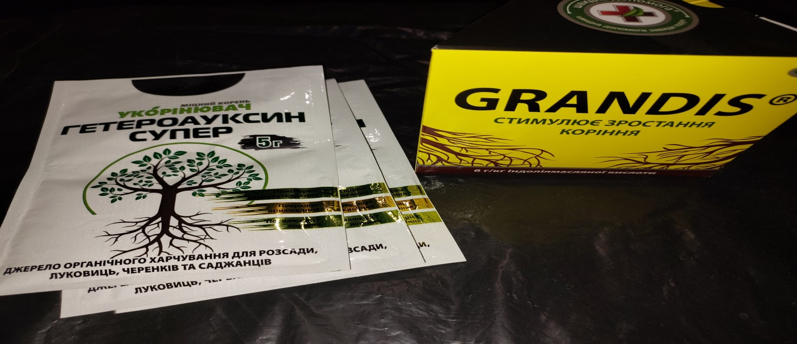
Рис. 1. Препарати для стимуляції ризогенезу у адвентивних бруньок Convallaria majalis.
Бруньки після обробки стимуляторами висаджували в приготовані мікротепличні бокси із універсальним субстратом. Саджанці вкорінювалися при температурі 16 – 20 °С у тепличних умовах. Для поливання рослин використовувались зазначені вище стимулятори ризогенезу.
IV етап: Оцінка та обрахунок результатів дослідження.
Обробку статистичних даних здійснювали згідно із стандартними методами відповідно до Сєрікової О.М [Сєрікова, 2019].

- РЕЗУЛЬТАТИ ДОСЛІДЖЕНЬ ТА ЇХ ОБГОВОРЕННЯ
3.1 Визначення ефективності ризогенезу у бруньок Convallaria majalis за їх культивування в умовах in vitro
Стерильні бруньки конвалії висаджували на живильне середовище Мурасіге-Скуга (МС) у яке додавали ІОК в різній концентрації, а саме: 0,5 мг/л, 1,0 мг/л, 2,0 мг/л. У якості контролю використовували живильне середовище МС без гормонів.
Культивування бруньок здійснювали в умовах лабораторії кафедри при t +14 – +25 °С та освітлені 500 – 3000 лк (рис. 2).
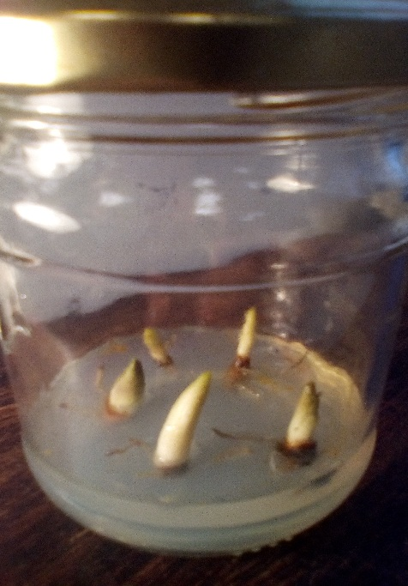
Рис.2. Бруньки конвалії звичайної на живильному середовищі МС(ориг.)
Результати вимірів заносили у таблицю (табл.2).
Таблиця 2
Вплив ІОК на ризогенез у бруньок Convallaria majalis за умов культивування in vitro, n=10
Конц.  фітогормону | Довжина бічних коренів, мм
Конц.  фітогормону | на 20-й день культивування бруньки | на 40-й день культивування бруньки | на 60-й день культивування бруньки
Без фітогормонів | _ | 1,1±0,09 | 1,3±0,11
0,5 мг/л ІОК | _ | 3,7±0,16 | 4,1±0,07
1,0 мг/л ІОК | 1,5±0,06 | 8,2 ±0,12 | 10,4±0,16
2,0 мг/л ІОК | 1,3±0,04 | 7,5±0,19 | 12,5±0,21
На 20-й день культивування у бруньок конвалії, що культивувалися на середовищі без фітогормонів та з невисокою концентрацією ІОК (0,5 мг/л) не відбувалося формування коренів. На середовищах з 1 та 2 мг/л ІОК відмічалось утворення бічних коренів з шматочка кореневища яке розміщувалося під брунькою. Довжина коріння на середовищі з 1 мг/л ІОК складала 1,5±0,06 мм, а на середовищі з 2 мг/л ІОК – 1,3±0,04 мм, при чому кількість новоутворень на бруньках культивованих на середовищі з 2 мг/л ІОК у 2 рази перевищувала цей показник убруньок що культивувалися у середовищі з 1 мг/л.
На 40-й день, утворення нових бічних коренів відмічалось у бруньок що культивувалися на всіх варіантах живильних середовищ. На середовищі без гормонів та з 0,5 мг/л ІОК кількість утворених коренів та їх розміри були набагато менші ніж з 1 та 2 мг/л ІОК та складала 1,1±0,09 мм та 3,7±0,16 відповідно. Довжина коріння на середовищі з 1 мг/лскладала – 8,2±0,12 мм Довжина коріння в середовищі з 2 мг/л ІОК складала 7,5±0,19 мм.
На 60-й день культивування довжина коренів без гормонів складала 1,3±0,11 мм, довжина з 0,5 мг/л 4,1±0,07 мм, з 1 мг/л - 10,4±0,16 мм, з 2 мг/л – 12,5±0,21 мм (рис. 4). Отримані результати демонструють необхідність застосування індоліл-3-оцтової кислоти для укорінення бруньок конвалії звичайної.
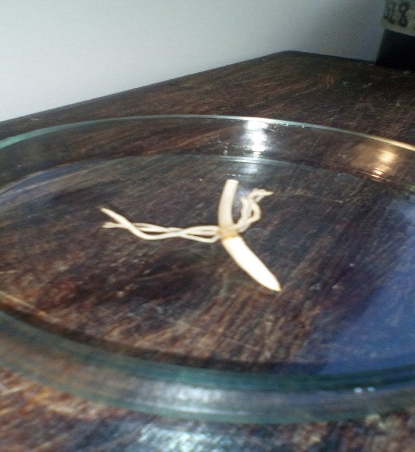
Рис 3. Брунька з бічними кореннями на 60-й день культивування (живильне середовище МС+2,0 мг/л) (ориг.)

3.2 Визначення ефективності ризогенезу у бруньок Convallaria majalis за їх культивування у ґрунті.
Бруньки конвалії викопували з присадибної ділянки (рис.4). Очищували від ґрунту, промивали водою та відділяли бруньки від кореневища. У отриманих саджанців видаляли бічні корені. Для висадки у ґрунт були підготовлені бруньки двух варіантів:
- з практично видаленими бічними коренями, довжина залишившихся бічних коренів складала приблизно 1 мм;
- з бічними коренями які булио брізані, довжина залишившихся бічних коренів складала приблизно 10 мм.(рис.5).

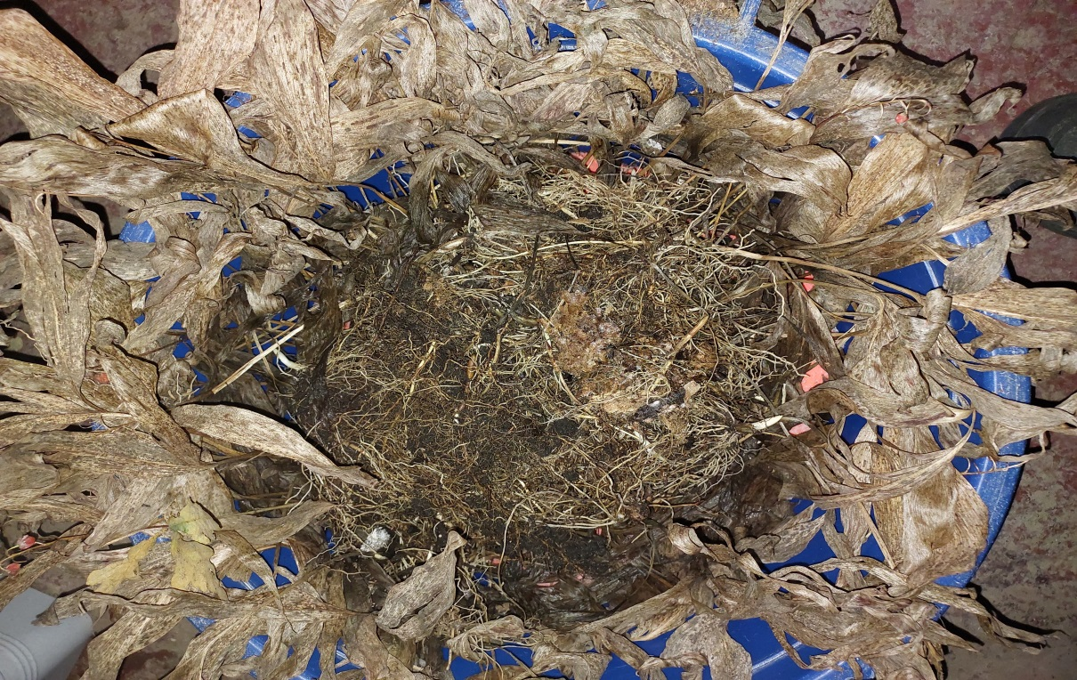
Рис 4. Рослини конвалії звичайної використані в експеремерті (ориг.)
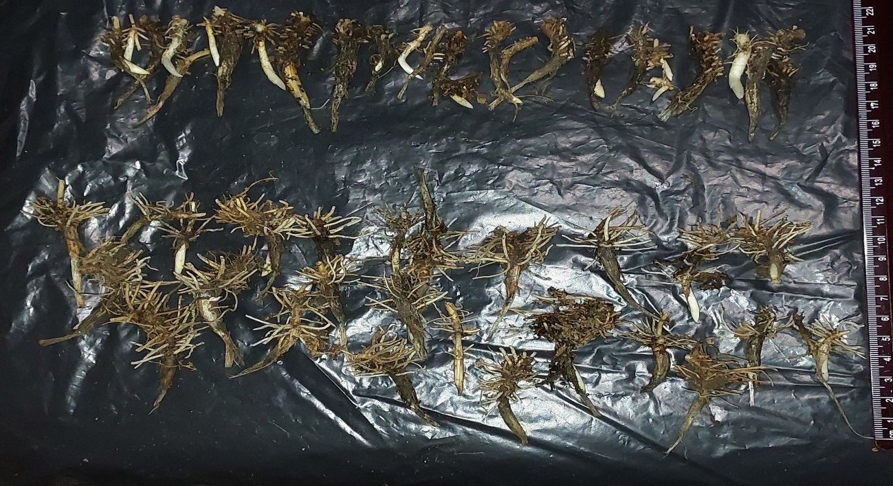
Рис 5. Підготовлені до висаджування у ґрунт бруньки конвалії звичайної (ориг.)
Підготовлені бруньки висаджувались у грунт «Універсальий Patfield». Бруньки які передбачалося поливати розчинами гетероауксину та корневину перед висадкою у ґрунт обробляли порошком гетероауксину та корневину.Бруньки висаджені у грунт представлені на рис. 6.
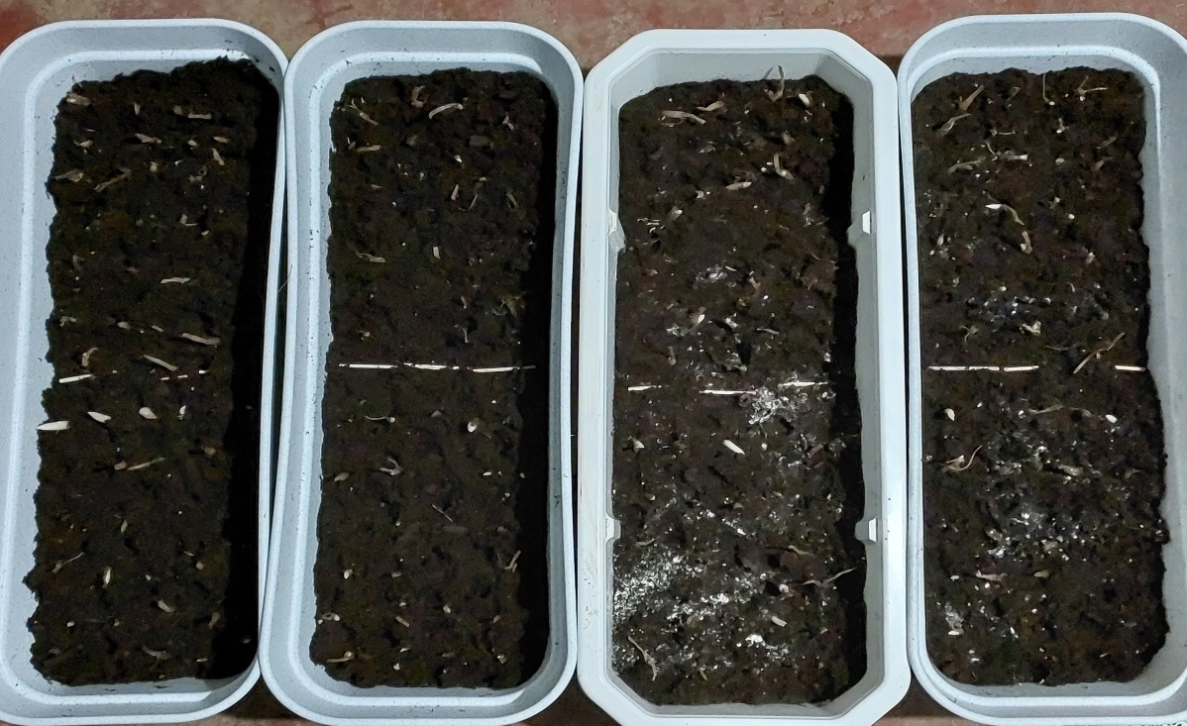
Рис.6. Контейнери з висадженими бруньками конвалії звичайної (ориг.)
Вимірювання довжини коренів у бруньок здійснювали на 20-й, 40-й та 60-й день культивування. Для вимірювання довжини коренів рослини викопувались з грунту, промивались проточною водою та використовувались для здійснення замірів.

3.2.1. Визнчення впливу гетероауксину на стимуляцію ризогенезу у бруньок конвалії звичайної.
В дослідженні використовувався гетероауксин фірми «Агромаксі», із заявленою концентрацією індоліл-3-оцтової кислоти 920 г/ кг.
Індоліл-3-оцтова кислота є фітогормоном, який відноситься до класу ауксинів. Ауксини стимулюють ріст клітин рослин за допомогою їх розтягнення, крім того вони стимулюють закладку та ріст коренів, у зв’язку з чим ця речовина використовувалась нами для стимуляції ризогенезу у бруньок конвалії звичайної.
Етапи експерименту представлені на рисунках 7-11
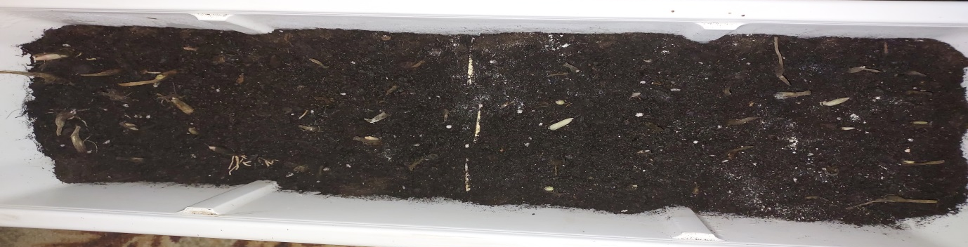
Рис 7. Виглядживців в день посадки у ґрунт.(ориг.)

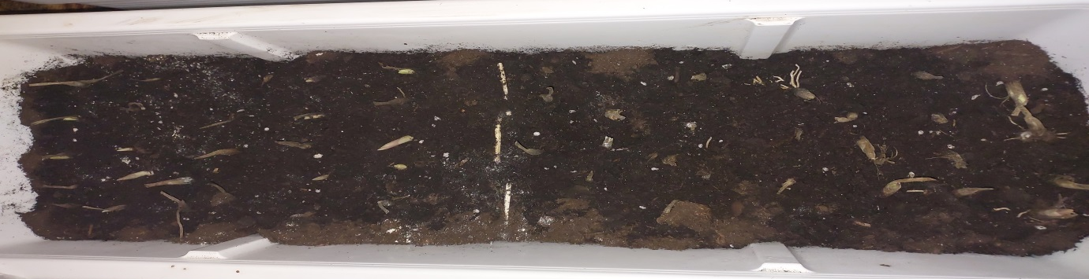
Рис 8. 10-й день висадки бруньок у ґрунт (ориг.)

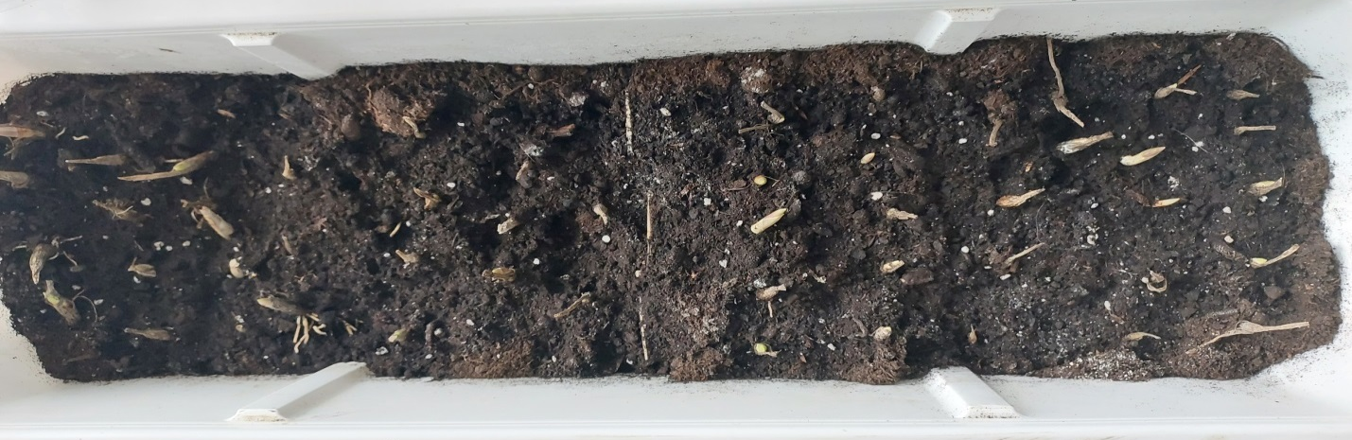
Рис 9. 20-й день висадки бруньок у ґрунт (ориг.)

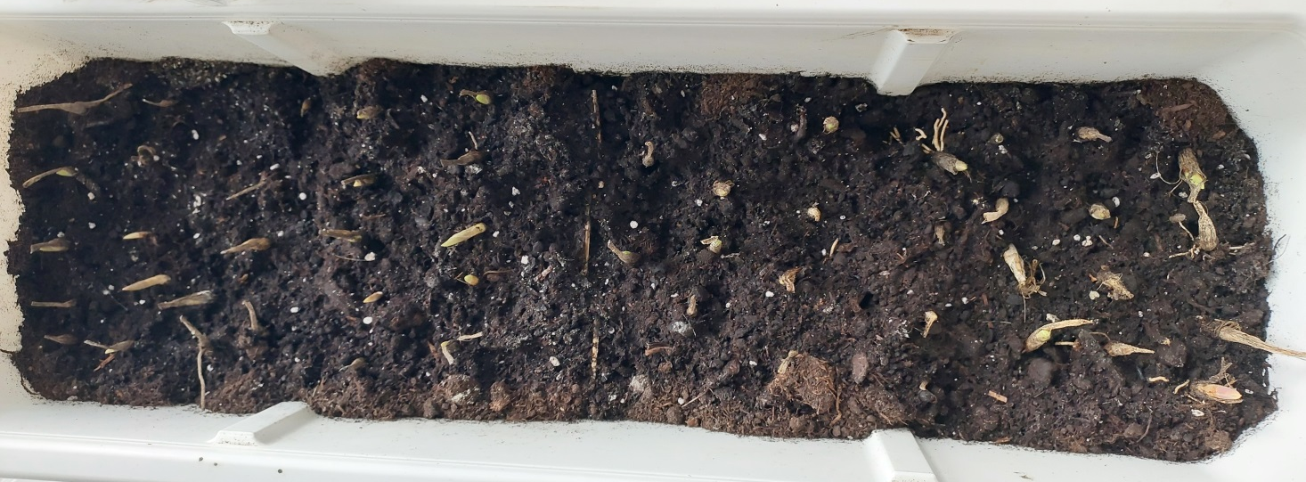
Рис 10. 30-й день висадки бруньок у ґрунт (ориг.)

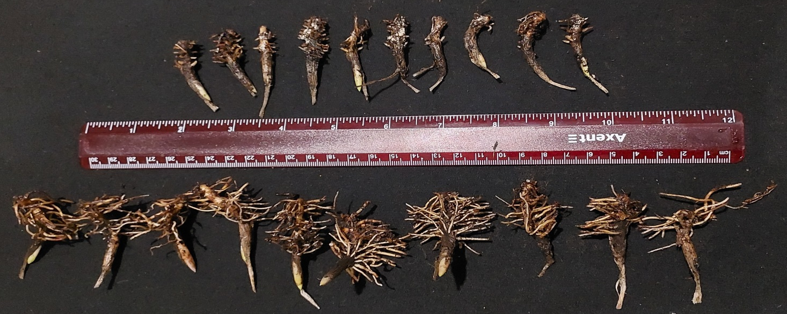
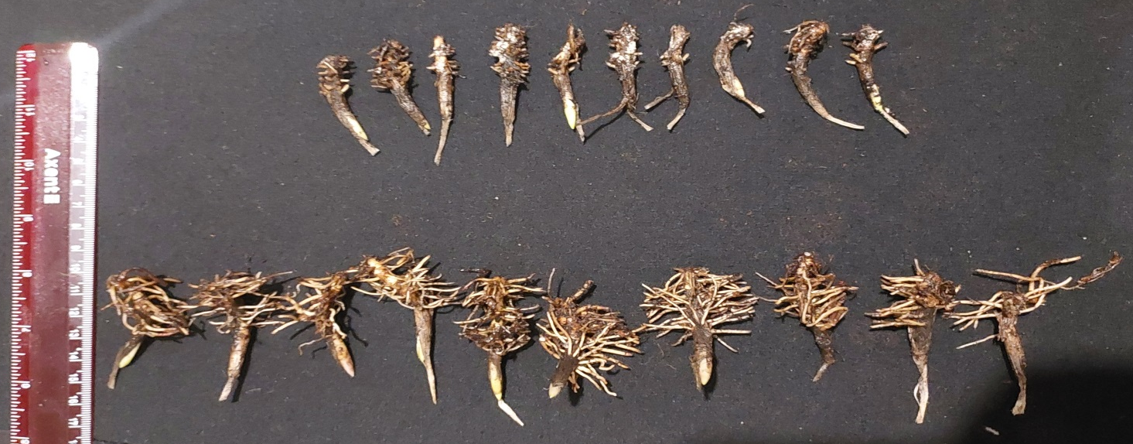
Рис 11. 60-й день день висадки бруньок у ґрунт (ориг.)
Результати вимірювання довжини коренів занесені у табл. 3 та табл.4.
Таблиця 3
Вплив гетероауксину на ризогенез у бруньок Convallaria majalis за культивування у ґрунті, n=10
Конц.  гетероауксину | Довжина бічних коренів, мм
Конц.  гетероауксину | на 20-й день культивування бруньки | на 40-й день культивування бруньки | на 60-й день культивування бруньки
0,6 г/л | 1,2±0,07 | 1,6±0,09 | 1,7±0,09
Максимальний приріст коренів за використання для поливу розчину гетероауксину складав 1,7 мм. Такий приріст коренів відмічався на 60-й день культивування бруньки. Кількість новоутворених коренів на 60-й день культивування складала 3-4 шт. на бруньку.
Бруньки з вкороченим бічним корінням( до 10мм) показали кращий приріст коренів. Середня довжина коренів на 60-й день культивування складала 26,7 мм, при цьому чистий приріст склав 16,7 мм.
Коренева система почала утворювати нові корінці ближче до верхівки рослини і показали сильне галуження однак корені були доволі тонкими. Деякі корінці відростали що утворилися de novo відростали на 12-14 мм.
Кількість живих бруньок, що продемонстрували ріст( збільшились у розмірі та стали зеленого кольору) у першому варіанті складала 11 шт. живих з 25 висаджених, в другому варіанті 13 з 25 висаджених.

Таблиця 4
Вплив гетероауксину на ризогенез у бруньок Convallaria majalis за культивування у ґрунті, n=10
Конц.  гетероауксину | Довжина бічних коренів, мм
Конц.  гетероауксину | на 20-й день культивування бруньки | на 40-й день культивування бруньки | на 60-й день культивування бруньки
0,6 г/л | 15,6±0,3 | 24,2±0,5 | 26,7±0,3

3.2.2. Визнчення впливу кореневину на стимуляцію ризогенезу у бруньок конвалії звичайної
Використаний нами в лосліді препарат фірми Grandis мав наступний склад: індоліл-3-масляна кислота, вітаміни B1,B2,B3,B5.
Індоліл-3-масляна кислота також відноситься до класу ауксинів і забезпечує стимуляцію ризогенезу у зв’язку з чим кореневин був використаний нами для поливу бруньок конвалії.
Етапи експерименту представлені на рис. 12-16.
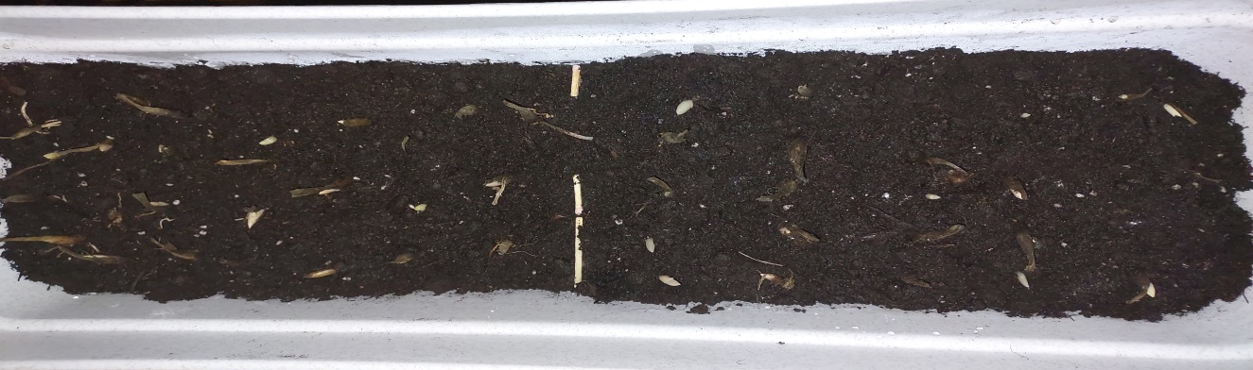
Рис 12. Виглядживців в день посадки у ґрунт.(ориг.)
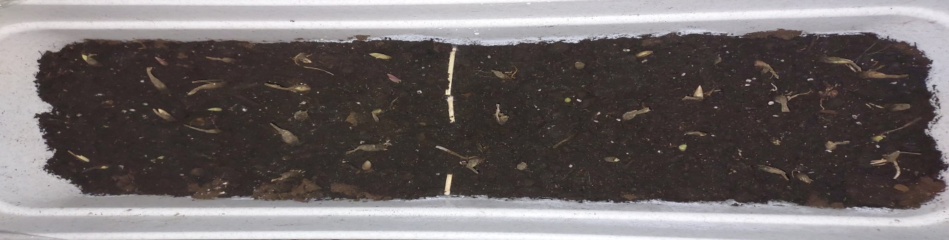
Рис 13. 10-й день висадки бруньок у ґрунт (ориг.)
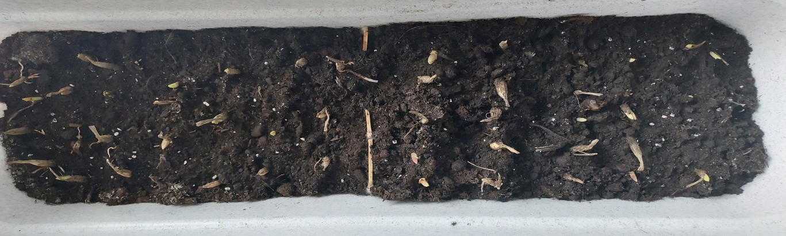
Рис 14. 20-й день висадки бруньок у ґрунт (ориг.)
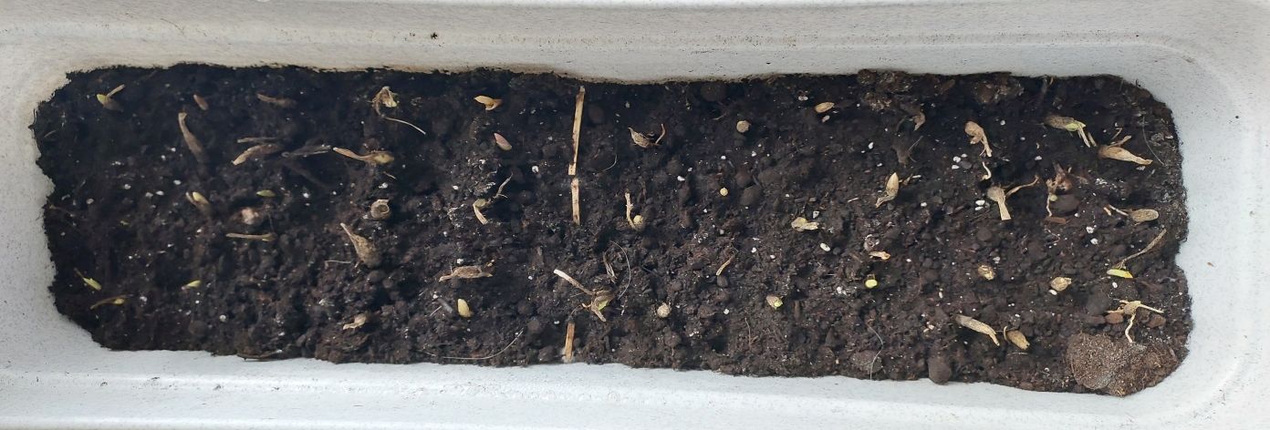
Рис 15. 30-й день висадки бруньок у ґрунт (ориг.)

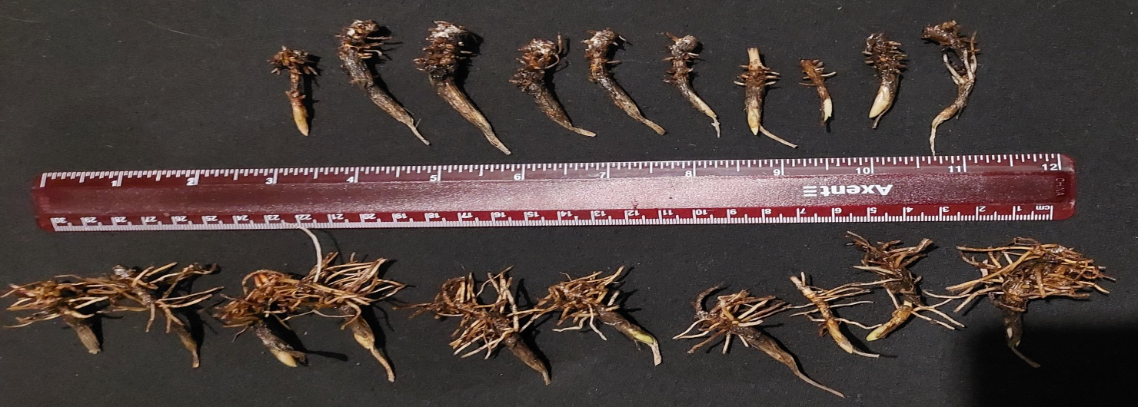
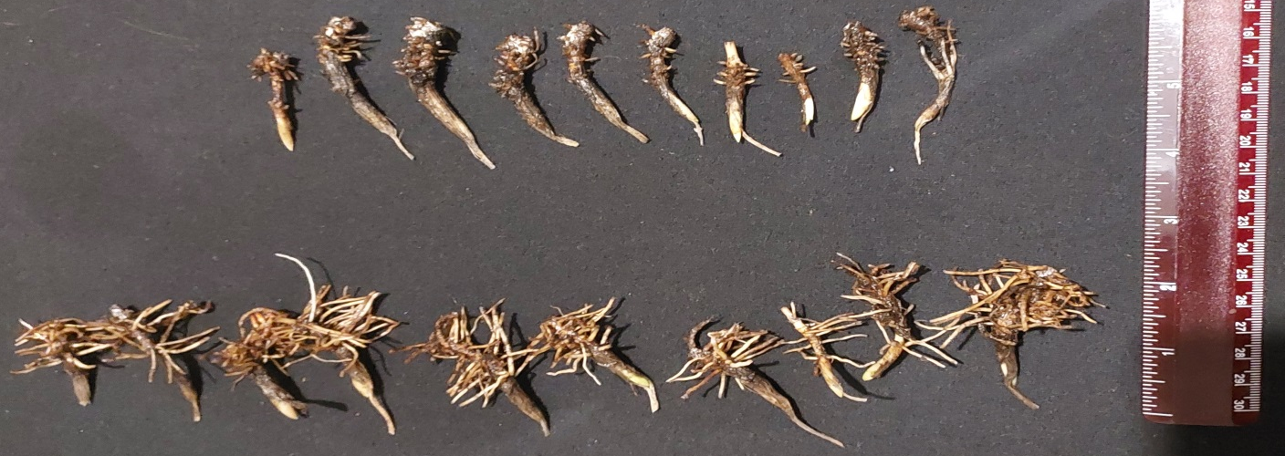
Рис 16. 60-й день день висадки бруньок у ґрунт (ориг.)

Результати вимірювання довжини коренів занесені у табл. 5 та табл.6.
Таблиця 5
Вплив кореневину на ризогенез у бруньок Convallaria majalis за культивування у ґрунті, n=25
Конц.  кореневину | Довжина бічних коренів, мм
Конц.  кореневину | на 20-й день культивування бруньки | на 40-й день культивування бруньки | на 60-й день культивування бруньки
1,2 г/л | 1,2±0,06 | 1,5±0,08 | 1,8±0,07

Таблиця 6
Вплив кореневину на ризогенез у бруньок Convallaria majalis за культивування у ґрунті, n=25
Конц.  кореневину | Довжина бічних коренів, мм
Конц.  кореневину | на 20-й день культивування бруньки | на 40-й день культивування бруньки | на 60-й день культивування бруньки
1,2 г/л | 15,3±0,3 | 16,4±0,4 | 26,3±0,3
Як видно з табл.4 і табл.5 індоліл-3-оцтова кислота та індоліл-3-масляна кислота мають схожу дію на рослини конвалії звичайної, вони стимулюють формування та приріст коренів і бруньок з повністю видаленим корінням, і у бруньок з вкороченим бічним корінням. Коріння у бруньок другої групи показало більший приріст ніж у бруньок першої групи. Такий ефект спостерігається, напевно, у зв’язку з тим що брунькам першої групи необхідно створювати коріння de novo.
Коренеутворення відбувалось за схожим сценарієм з гетероауксином, новоутворені корені проростали ближче до бруньки і і мали довжину приблизно на 40-й день близько 12-13 мм.
Кількість живих бруньок, що продемонстрували ріст( збільшились у розмірі та стали зеленого кольору) у першому варіанті складала 15 шт. живих з 25 висаджених, в другому варіанті 13 з 25 висаджених.

3.2.3. Визнчення впливу розчину меду на стимуляцію ризогенезу у бруньок конвалії звичайної
Медовий розчин вважається мультибіостимулятором росту рослин, оскільки він насиченийв осмопротекторами, антиоксидантами, вітамінами і мінеральними поживними речовинами, які можуть сприяти зменшенню шкоди від посухи. В якості нової стратегії медовий розчин використовувався в кількох дослідженнях, який показує, що його застосування може подолати вплив негативних факторів на продуктивність рослини. Дослідження показали покращення показників в категоріях: індекс стійкості мембрани, відносний вміст води, віст поживних речовин. У цьому дослідженні досліджувалися відмінності у фізіолого-біохімічних і метаболічних реакціях між рослинами, збагаченими та не збагаченими розчином бджолиного меду. Екзогенне обприскування розчином (при 1,0% для звичайних рослин і при 1,5% для стресових рослин) максимізувало рівні різноманітних антиоксидантів (неферментативних і ферментативних) і осмотичних захисників, мінімізувало всі окислювачі (перекис водню і супероксид) і зводило до мінімуму пошкодження окислювачів. Завдяки своєму багатству антиоксидантами, осмопротекторами, поживними речовинами та вітамінами медовий розчин було досліджено як ефективна екологічна стратегія пом’якшення шкоди від посухи для сталого виробництва врожаю в напівпосушливих і посушливих регіонах [Sameera A. Alghamdi et al., 2020]

Етапи експерименту представлені на рис.17-21
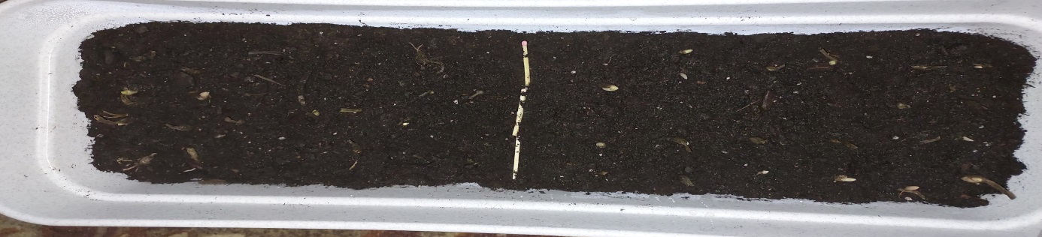
Рис 17. Виглядживців в день посадки у ґрунт.(ориг.)
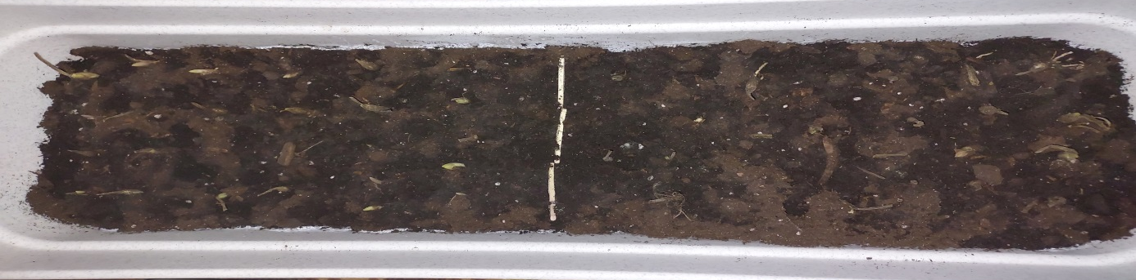
Рис 18. 20-й день висадки бруньок у ґрунт (ориг.)
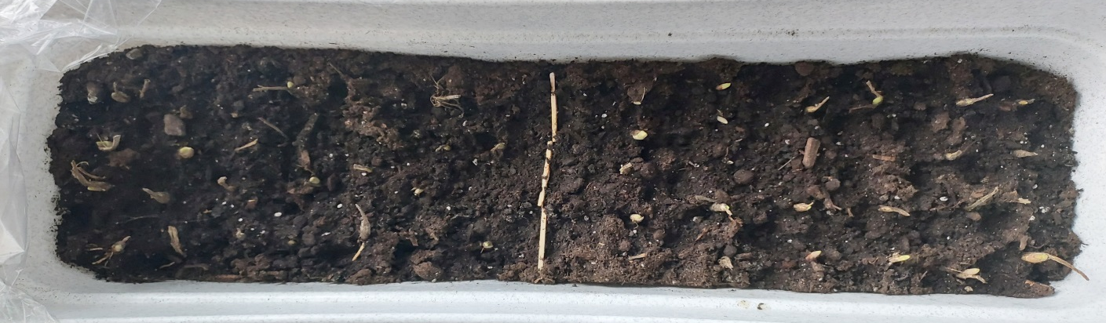
Рис 19. 20-й день висадки бруньок у ґрунт (ориг.)
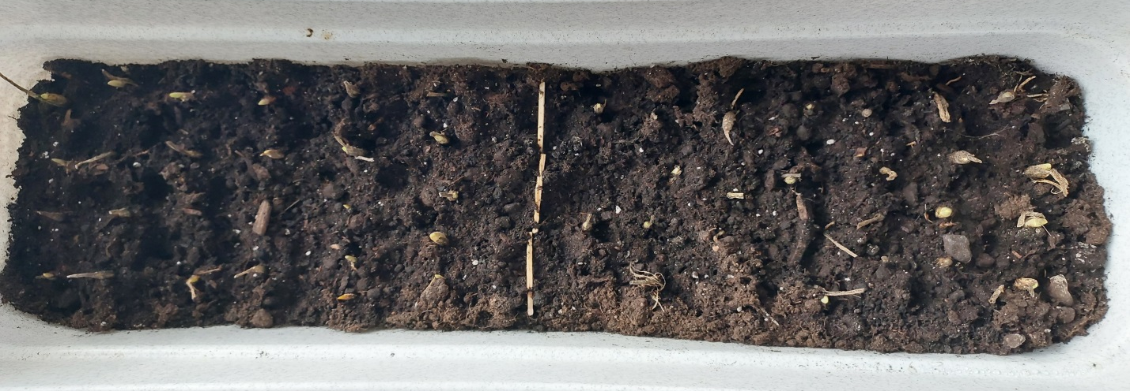
Рис 20. 30-й день висадки бруньок у ґрунт (ориг.)

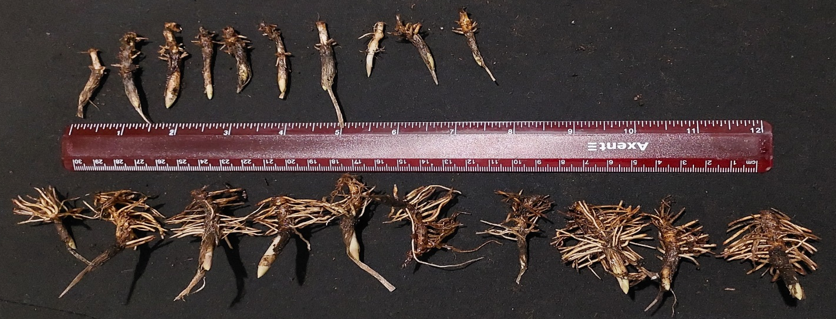
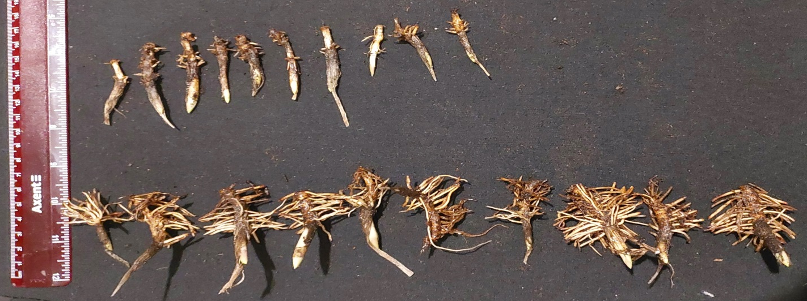
Рис 21. 60-й день день висадки бруньок у ґрунт (ориг.)

Результати вимірювання довжини коренів занесені у табл. 7 та табл.8.

Таблиця 7
Вплив розчину меду на ризогенез у бруньок Convallaria majalis за культивування у ґрунті, n=25
Конц.  Розчину меду | Довжина бічних коренів, мм
Конц.  Розчину меду | на 20-й день культивування бруньки | на 40-й день культивування бруньки | на 60-й день культивування бруньки
25 г/л | 1,1±0,05 | 1,3±0,06 | 1,4±0,09

Таблиця 8
Вплив розчину меду на ризогенез у бруньок Convallaria majalis за культивування у ґрунті, n=25
Конц.  Розчину меду | Довжина бічних коренів, мм
Конц.  Розчину меду | на 20-й день культивування бруньки | на 40-й день культивування бруньки | на 60-й день культивування бруньки
25 г/л | 13,4±0,18 | 17,0±0,36 | 27,1±0,13
Після 40-го дня культивування відбувся значний приріст кореневої маси. Варто ,також, відмітити, що порівняно з попередніми зразками спосіб при якому використовувався полив рослин медовою водою продемонстрував вплив меду на приріст біомаси калуса. Коріння рослин що поливалися медовою водою було грубшим та міцнішим. Кількість новоутворених коренів була невелика, або ж майже відсутня.
Кількість живих бруньок, що продемонстрували ріст( збільшились у розмірі та стали зеленого кольору) у першому варіанті складала 12 шт. живих з 25 висаджених, в другому варіанті 14 з 25 висаджених.

3.2.4. Визнчення впливу водної настоянки верби на стимуляцію ризогенезу у бруньок конвалії звичайної
Водну вербову настоянку готують з пагонів цієї рослини. Пагони замочують у воді та витримують до того моменту як вода набуває коричневого кольору. Після цього гілки виймають з води та використовують її для поливу рослин [Kimber Wisea et al., 2020].

Етапи експерименту представлені на рис.22-26.
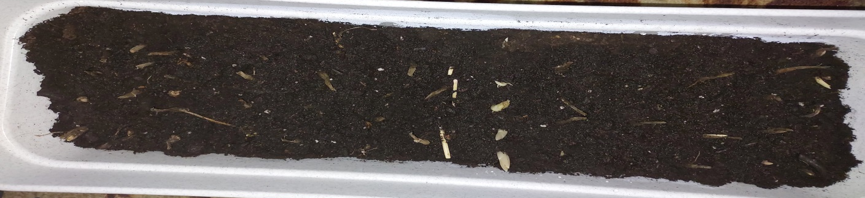
Рис 22. Виглядживців в день посадки у ґрунт.(ориг.)
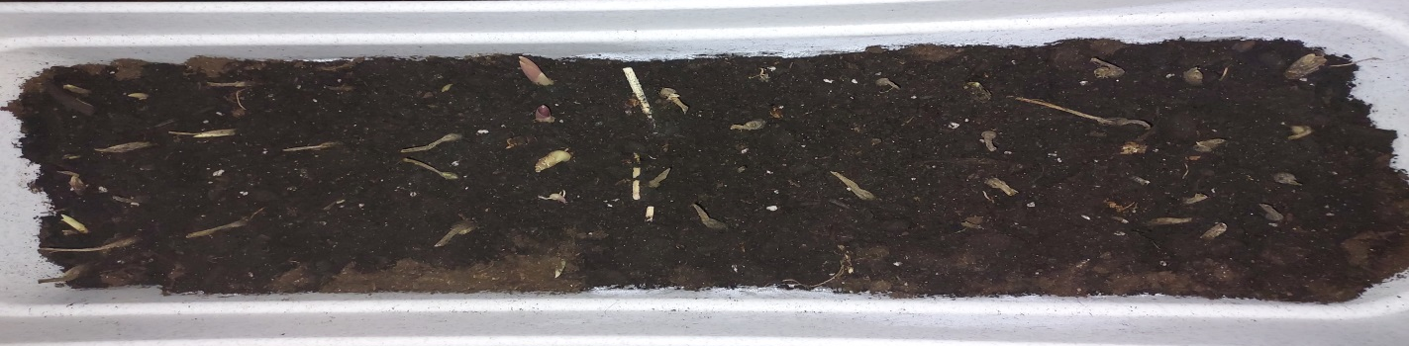
Рис 23. 10-й день день висадки бруньок у ґрунт (ориг.)
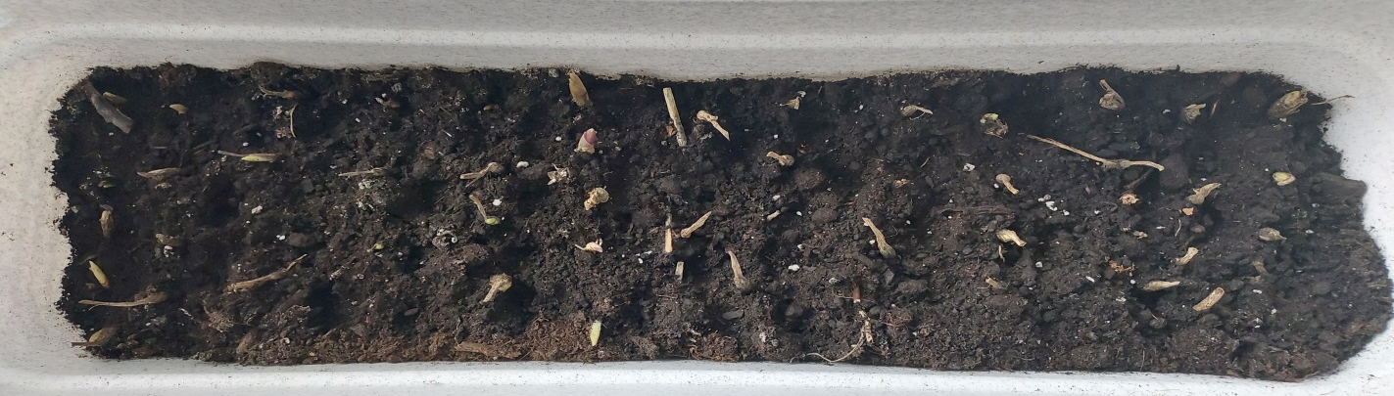
Рис 24. 20-й день день висадки бруньок у ґрунт (ориг.)
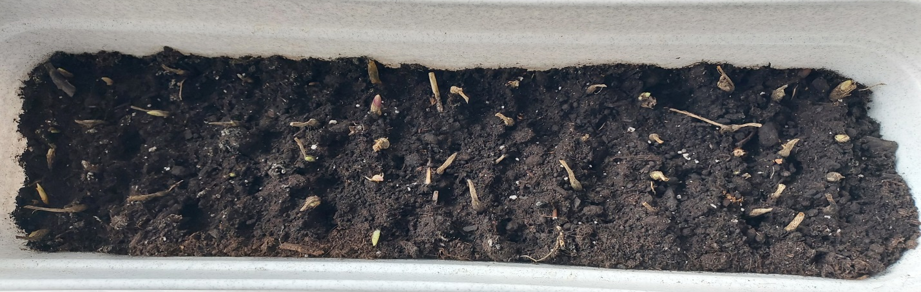
Рис 25. 30-й день день висадки бруньок у ґрунт (ориг.)
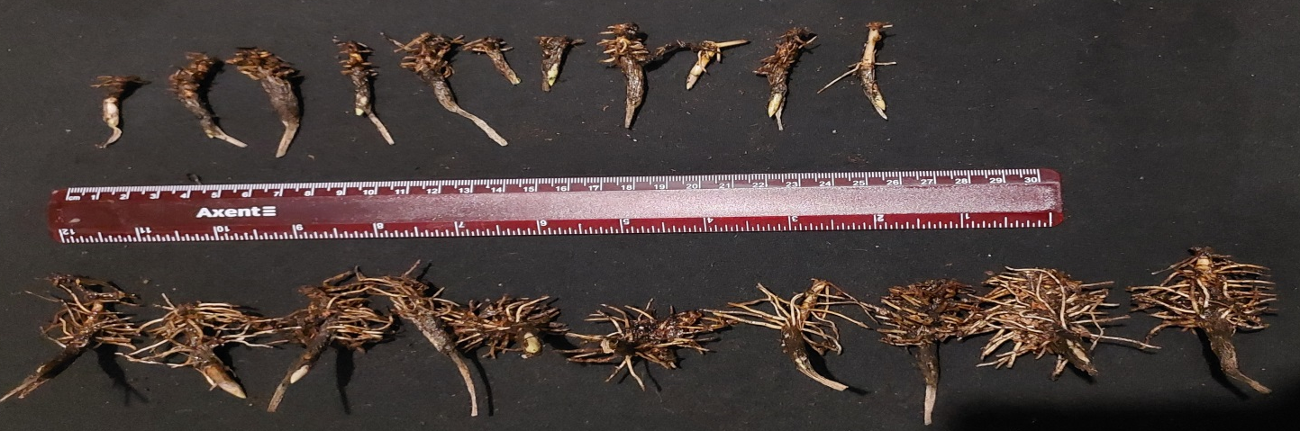

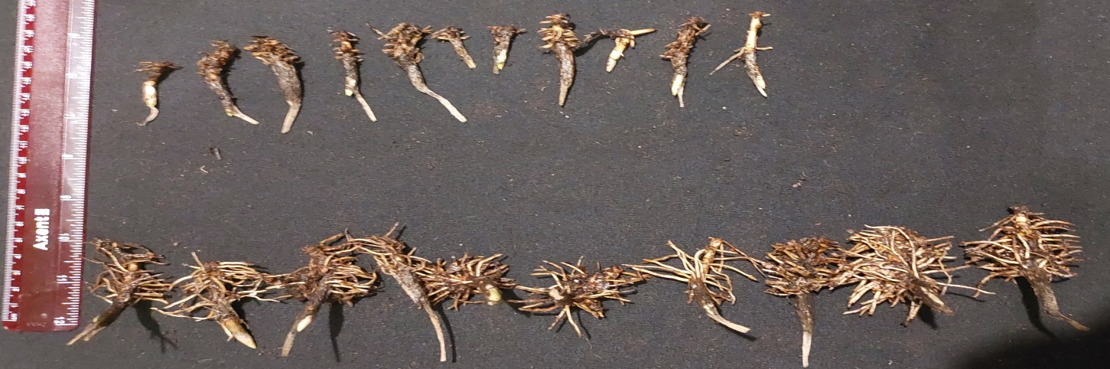
Рис 26. 60-й день день висадки бруньок у ґрунт (ориг.)
Результати вимірювання довжини коренів занесені у табл.9 та табл.10.
Таблиця 9
Вплив водної настоянки верби на ризогенез у бруньок Convallaria majalis за культивування у ґрунті, n=25
Конц.  Водної настоянки верби | Довжина бічних коренів, мм
Конц.  Водної настоянки верби | на 20-й день культивування бруньки | на 40-й день культивування бруньки | на 60-й день культивування бруньки
25 г/л | 1,07±0,04 | 1,1±0,05 | 1,22±0,07

Таблиця 10
Вплив водної настоянки верби на ризогенез у бруньок Convallaria majalis за культивування у ґрунті, n=25
Конц.  Водної настоянки верби | Довжина бічних коренів, мм
Конц.  Водної настоянки верби | на 20-й день культивування бруньки | на 40-й день культивування бруньки | на 60-й день культивування бруньки
25 г/л | 11,7±0,21 | 11,9±0,16 | 14,8±0,3
Даний вид поливу показав найслабший результат з усіх представлених в досліді, новоутворених коренів не спостерігалось, розростання ж старих було мінімальним. Проте варто відмітити що гілки збирались в кінці вегетативного періоду верби, що можливо дало негативний вплив на досліджуваний матеріал. А також використовувався метод виключно поливу живців, без їх дострокового замочування в настояній вербовій воді.
Розмноження рослин є важливою частиною як сільськогосподарської, так і садівничої промисловості. Хоча існує багато форм розмноження рослин,
Вегетативне розмноження - в розмовній мові відоме як «живцювання» - залишається кращим методом для багатьох видів завдяки простоті та продовженню бажаних генетичних ознак. Основні вимого до розмноження живцями включають підтримувати вирізану тканину в зволоженому стані і одночасно забезпечити рослині достатнє освітлення світлом, для поступового утворення кореневої системи. Формування коренів є складним процесом, який часто вимагає певних умов навколишнього середовища та гормональних стимулів. Методи розмноження живцями використовують складні технології, такі як синтетичні рослинні гормони, системи туманоутворення та аеропоніка, а також розширені гігієнічні протоколи для оптимізації утворення кореневої системи і таким чином максимізувати ефективність розмноження. Поки було досягнуто багато значних успіхів у вегетативному розмноженні, економічні втрати через недостатню ефективність укорінення залишаються. Навантаження на галузь розмноження збільшуються при достатньо великих часових та ресурсних затратах, тому потрібна додаткова робота для визначення біостимуляторів, які сприятимуть укоріненню Біостимулятори – це недобривні матеріали, які при застосуванні до рослини в невеликих кількостях мають ефект стимуляції/зміни росту. Екстракти кори верби, що містять високий рівень фітогормону саліцилової кислоти при досліджені показав, що виявляє біостимулюючу дію на ріст рослин, яка полягає в активізації цвітіння, утворення калюсу та укоріненню. Саліцилова кислота як і інші саліцилати сприяють росту коренів у живців.
[Kimber Wisea et al., 2020]
Кількість живих бруньок, що продемонстрували ріст (збільшились у розмірі та стали зеленого кольору) у першому варіанті складала 10 шт. живих з 25 висаджених, в другому варіанті 12 з 25 висаджених.

УЗАГАЛЬНЕННЯ
Конвалія звичайна (Convallaria majalis) цінна лікарська рослина, яка використовується у фармацевтичній та парфумерній промисловості у великій кількості. Однак обсяги її можливого збору по всій терторії України складають лише 8т на рік. У зв’язку з цим постає необхідність у великій кількості сировини, яку неможливо зібрати виключно в природніх умовах, оскільки сам вид знаходиться під загрозою і занесений до Червоної Книги. [Назарук М.М, 2018]
В результаті цього найбільш доцільним є організація її вирощування в невеликих фермерських господарствах, які б спеціалізувалися на вирощуванні сировини для потреб лікарської та парфумерної промисловості. [Пешук, 2007].
Для даних господарств необхідно буде забезпечувати велику кількість посадкового матеріалу, тому необхідно розробити техніки вирощування його у достатній кількості.
Для отримання достатньої кількості посадкового матеріалу використовувалися такі методи як: мікроклональне розмноження та вегетативне розмноження рослин у ґрунті.
Для отримання посадкового матеріалу важливим моментом є отримання розвиненої кореневої системи у майбутніх саджанців, у зв’язку з цим нами досліджувались умови ризогенезу при культивуванні бруньок конвалії звичайної в умовах in vitro та in vitro.
В результаті проведеної роботи можна зробити наступні висновки. Ризогенез у бруньках конвалії відбувався в умовах in vitro та in vitro. ІОК як основний фактор стимуляції ризогенезу забезпечує формування, ріст і розвиток коренів у бруньок, при їх культивуванні як на живильному середовищі МС так і в ґрунті.
Викорстання ІОК та ІОМ є ефективним по декільком пунктам а саме: наявність великого масиву теоретичних даних по даним препаратам, що дозволяє точно розраховувати точні концентрації речовин необхідні в роботі, а також що немало важливо доступніст на ринку. Під час роботи однак виявилося що утворення нових кореневих відростків, хоч і відбувалось вкрай активно, проте їх товщина і міцність були вкрай низькі, з чого можемо зробити висновок, що використання ІОК та ІОМ варто розглядати на ранніх стадіях ризогенезу, проте із утворенням перших кореневих відростків варто не проводити стимуляцію коренеутворення, а забезпечити достатній рівень поживних речовин для активного розростання кореневої системи.
Препарат корневін доволі активно використовується для ризогенезу широкого спектру рослин, відповідно до публікацій «Наукового вісника Ужгородського університету».
Використання медового розчину показало вкрай обнадійливі результати, особливо якщо враховувати не утворення нових коренів апідтримку і укріплення наявної кореневої системи що збігаться із даними і висновками комплексного дослідження[Sameera A. Alghamdi et al., 2020].

ВИСНОВКИ
- Індоліл-3-оцтова кислота – є ефективним стимулятором ризогенезу у конвалії звичайної, що було доведено фактом відставання утворення кореневої системи в середовищі без фітогормону, та із концентрацією 0,5 мг/л. Найкращий результат в піввідношені концентрації до якості в умовах in vitro показав зразок із концентрацією 1,0 мг/л.
- При культивуванні in vivo відбулось розділення результатів між ризогенезом, як явищем утворення нових коренів при використанні гетероауксину і корневіну, і підтримці і посиленні існуючої кореневої системи при використанні розчину меду, тому найкращим варіантом буде розробка комбінованого поливу.
- При використанні гетероауксину для поливу рослин, що культивувались у ґрунті спостерігався приріст коренів до 16 мм на 60-й день культивування.Кількість живих бруньок, що продемонстрували ріст у першому варіанті складала 44% живих з 25 висаджених, в другому варіанті 52% з 25 висаджених.
- При використанні кореневину для поливу рослин, що культивувались у ґрунті спостерігався приріст коренів до 16 мм на 60-й день культивування. Кількість живих бруньок, що продемонстрували ріст у першому варіанті складала 60% живих з 25 висаджених, в другому варіанті 52% з 25 висаджених.
- При використанні медової настоянки для поливу рослин, що культивувались у ґрунті спостерігався приріст коренів до 17 мм на 60-й день культивування. Кількість живих бруньок, що продемонстрували ріст у першому варіанті складала 48% живих з 25 висаджених, в другому варіанті 56% з 25 висаджених.
- При використанні водної настоянки верби для поливу рослин, що культивувались у ґрунті спостерігався приріст коренів до 4,8мм на 60-й день культивування. Кількість живих бруньок, що продемонстрували ріст у першому варіанті складала 40% живих з 25 висаджених, в другому варіанті 48% з 25 висаджених.

СПИСОК ВИКОРИСТАНИХ ДЖЕРЕЛ

- Капрельянц, Л. В. Теоретичні основи біотехнології : навч. посіб. / Капрельянц Леонід Вікторович. — Харків : Факт, 2020. — 291 с. : табл., рис. — Бібліогр.: с. 290-291. – ISBN 978-966-637-959-0.
- Манушкіна Т. М. М Біотехнологія в рослинництві : курс лекцій / Т. М. Манушкіна. – Миколаїв : МНАУ, 2014. – 51 с. Ботаника: учебник для студ. образоват. учреждений сред. проф. образования / А. С. Родионова и др. — М.: центр «Академия», 2006. — С. 260. — 288 С. — ISBN 5-7695-2245-3.
- Назарук М.М. Сенчина Б.В. Койнова І.Б та ін. Основи екології: навч. посіб. 3-є вид., доп. і перероб. – Львів: Малий видавничий центр географічного факультету; Лабораторія тематичного картографування, 2018. – 98 с.
- Миколайчук В. Г. БОТАНІКА: курс лекцій з екології рослин для здобувачів вищої освіти ступеня «бакалавр». 2017. – 55с.
- Москаленко М. П. Фізіологія рослин: навчальний посібник: у 2-х частинах. Ч.1 / М. П. Москаленко.; Сумський державний педагогічний університет імені А.С. Макаренка, Кафедра загальної біології та екології. – Суми: ФОП Цьома С.П., 2018. – 100 с.
- Манушкіна Т. М. Основи біотехнології рослин : методичні рекомендації до виконання лабораторних робіт для здобувачів вищої освіти ступеня «бакалавр» напряму 6.051401 – «Біотехнологія». Миколаїв, 2017. 40 с.
- М.Д. Мельничук, О.Л. Кляченко Біотехнологія в агросфері. Навчальний посібник для студентів вищих навчальних закладів. – Київ, 2014. – 247 с.
- Гожан М.Я. Особливості реалізації етапу ініціації експлантів культиварів роду Picea
А. Dietr in vitro / М.Я. Гожан, М.М. Гузь, Р.М. Гречаник, М.М. Лісовий // Науковий вісник НЛТУ
України : зб. наук.-техн. праць. – Львів : РВВ НЛТУ України. – 2014. – Вип. 24.07. – С. 37-42.
- Гарбарець Н.М. Г20 Словник наукових і народних назв лікарських рослин України: довідник / Н.М. Грабарець, М.О. Гарбарець. — Тернопіль : Навчальна книга – Богдан, 2012. – 80 с. + 32 с. іл. вкл.
- Я.П. Дідух. Рослинний світ України в аспекті кліматичних змін / Інститут ботаніки ім. М.Г. Холодного Національна академія наук України. Київ: Наукова думка, 2023. – 250 c. (16,25 ум.-др. арк.). – Наклад 50 прим. – ISBN 978-966-00-1868-6.
- Мінарченко В.М., Ємельянова О.І., Нікітіна О.О., Карпюк У.В., Махиня Л.М., Чолак І.С. Практикум зі спеціалізації «Лікарські рослини і фітотерапія». Навчальний посібник. – Київ: Фітосоціоцентр, 2017. – 128с.
- Гарбарець Н. М., Гарбарець М. О. Мала Червона книга України. — Тернопіль: Навчальна книга — Богдан, 2011. — 88 с.
- Загальна (промислова) біотехнологія: навчальний посібник / М. Д. Мельничук, О. Л. Кляченко, В. В. Бородай, Ю. В. Коломієць. – Київ: ФОП Корзун Д. Ю., 2014. – 252 с.
- Процеси і апарати мікробіологічної промисловості // В трьох томх / Ю. І. Сидоров, Р. Й. Влезло, В. П. Новіков. – Львів: Видавництво Національного університету «Львівська політехніка», 2004. – 252 с.
- Основи молекулярної біології-1.Молекулярна біологія ДНК: Лабораторний практикум: навч. посіб. для студ. спеціальності 162 «Біотехнології та біоінженерія» // Електронний ресурс / А. І. Степаненко, О. Р. Лахнеко, Л. В. Маринченко, М. О. Банникова. – Київ : КПІ ім. Ігоря Сікорського, 2021. – 70 с.
- Фармакогнозія і ресурсознавство лікарських рослин. Навчальний посібник / А. Р. Грицик, В. М. Водославський, М. В. Мельник. – Івано- Франківськ: ПП Голіней О. М., 2019. – 251 с.
- Л. О. Рябовол, Я. С. Рябовол Мікроклональне розмноження рослин Методичні вказівки для лабораторних занять студентів з дисципліни «Основи біотехнології в рослинництві» зі спеціальностей 201 «Агрономія», 202 „Захист і карантин рослин”, 203 „Садівництво та виноградарство” вищих аграрних закладів освіти III–IV рівнів акредитації. Умань: УНУС, 2019. 16 с
- Огурцов О.М., Близнюк О.М., Масалітіна Н.Ю. Навчальний посібник з курсів ««Біофізика», «Біохімія, «Біологія клітин» «Біофізична хімія», «Молекулярна та хімічна біофізика» для студентів спеціальності 162 «Біотехнології та біоінженерія» – Харків : НТУ «ХПИ», 2022. – 65 с.
- Подгаєцький А.А. Особливості мікроклонального розмноження видів рослин : монографія / А.А. Подгаєцький, В. В. Мацкевич, А.Ан. Подгаєцький. – Біла Церква : БНАУ, 2018. – 209 с.
- Методичні рекомендації та лабораторний практикум «Фізіологія рослин» / Автори-укладачі: Бобошко О. П., Антоненко С. В. – Київ, 2019. – 56 с.
- Біохімія та фізіологія рослин. Малий практикум: навчально-методичний посібник / М.О. Колесніков, Ю.П. Пащенко. – Мелітополь : ТДАТУ, 2022. – 226 с.
- Кобилецька М.С., Романюк Н.Д., Пацула О.І., Терек О.І., Баранов В.І., Мамчур О.В. Фізіологія та біохімія рослин: підручник. Т. 1 – Львів: ЛНУ ім. І. Франка. – 2023. – 372 с.
- Ботаніка. Лабораторний практикум / Уклад. : С. Г. Літвіненко. Чернівці : Чернівец. нац. ун-т ім. Ю. Федьковича, 2023. 80 с.
- Пінчук Н.В., Коваленко Т.М., Вергелес П.М. З-14 Садово-паркова фітопатологія: Навч. посіб. / За ред. Н.В. Пінчук: Вінниця: ВНАУ. 2020. 380 с.
- Пешук Л. В., Бавіка Л. І., Демідов І. М. П 31 Технологія парфумерно-косметичних продуктів. — К.: Центр учбової літератури, 2007. — 376 c.
- Світельський М. М., Котюк Л. А., Романюк А.А. та ін.
Л-125 Ботаніка з основами екології. Навчальний посібник. / [М.М. Світельський, Л.А. Котюк, А.А. Романюк, О.В. Іщук, М.І. Федючка] За загальною редакцією М.М. Світельського. - [2-ге вид.] - Житомир: ПП «Рута», 2015 376 с.
- Петріна Р.О., Маснюк Я.Т. Калусогенез у культурі in vitro арніки гірської // Вісник Нац. ун-ту “Львівська політехніка”. Серія: Хімія, технологія речовин та їх застосування. – 2008. – № 609. – С. 151–1555.
- Соціальна медицина, громадське здоров’я. навч. посіб. : у 4 т. / за заг. ред. В.А. Огнєва. Харків : ХНМУ, 2023. Т. 1. Біологічна статистика. 316 с.
- Сербін А. Г., Сіра Л. М., Слободянюк Т. М. Фармацевтична Ботаніка. — Нова Книга, 2007.
- Сербін А.Г. Фармацевтична ботаніка. - Вінниця: Нова книга, 2007.- С. 218-224.
- Способ получения генетически трансформированных растительных обьектов. Мельников П.В., Пастернак Т.П., Глеба Ю.Ю., Сытник К.М. – А.С., № 1698291, 1991. – С.16-21.
- Інститут клітинної біології та генетичної інженерії Київ – 2016 193 с
- Словник термінів та визначень із ботаніки (анатомії і морфології рослин). / Укладачі: Ю.С. Шелюк., Л.П. Ковальчук, В.П. Нехрещенюк – Житомир: Вид-во ЖДУ ім. І. Франка, 2020. – 40 с.
- І.С.Алексєєв Повний атлас лікарських рослин.-Донецьк: Глорія Трейд,2013.-398с.
- Гарник Т. П. Сучасні технології виробництва фітозасобів та перспективи фітотерапії / Т. П. Гарник // Фармац. часопис. – 2008. – № 1. – С. 59-63.
- Гриценко О. М. Технологічні аспекти ефективності фітозасобів / О. М. Гриценко // Фітотерапія. Часопис. – 2008. – № 1. – С. 53-63.
- Сєрікова О.М. Методи обробки статистичних даних: курс лекцій/ .: НУЦЗУ,2019.–198 с.
- Фармацевтична ботаніка. Систематика рослин: навч.-метод. посібник для викладачів / уклад.: Ю. І. Корнієвський, В. Г. Корнієвська, Г. В. Мазулін. – Запоріжжя : ЗДМУ, 2018. – 174 с.
- Фітогормони https://www.pharmencyclopedia.com.ua/article/401/fitogormoni (звернення 10.15.2023)
- Серцево-судинні захворювання – головна причина смерті українців. Висновки з дослідження глобального тягаря хвороб у 2019 році.(дата звернення 15.12.2023) https://phc.org.ua/news/sercevo-sudinni-zakhvoryuvannya-golovna-prichina-smerti-ukrainciv-visnovki-z-doslidzhennya.
- Конвалія звичайна. (датазвернення15.12.2023) https://uk.wikipedia.org/wiki
- Indian Journal of Agricultural Sciences 82 (5): 455–8, May 2012
In vitro propagation of Lilium (Lilium longiflorum)
- Desoky, E.M.; Elrys, A.S.; Mansour, E.; Eid, R.S.M.; Selem, E.; Ali, E.F.; Mersal, G.A.M.; Rady, M.M.; Semida, W.M. Application of
biostimulants promotes growth and productivity by fortifying the antioxidant machinery and suppressing oxidative stress in
faba bean under various abiotic stresses. Sci. Hortic. 2021, 288, 110340.
- Rady, M.M.; Boriek, S.H.K.; Abd El-Mageed, T.A.; Seif El-Yazal, M.A.; Ali, E.F.; Hassan, F.A.S.; Abdelkhalik, A. Exogenous
gibberellic acid or dilute bee honey boosts drought stress tolerance in Vicia faba by rebalancing osmoprotectants, antioxidants,
nutrients, and phytohormones. Plants 2021, 10, 748.
- Farooq, M.; Wahid, A.; Kobayashi, N.; Fujita, D.; Basra, S.M.A. Plant drought stress: Effects, mechanisms and management. Agron.
Sustain. Dev. 2009, 29, 185–212.
- Taha, R.S.; Alharby, H.F.; Bamagoos, A.A.; Medani, R.A.; Rady, M.M. Elevating tolerance of drought stress in Ocimum basilicum
using pollen grains extract; a natural biostimulant by regulation of plant performance and antioxidant defense system. S. Afr. J.
Bot. 2020, 128, 42–53.
- Semida, W.M.; Abd El-Mageed, T.A.; Hemida, K.A.; Rady, M.M. Natural bee-honey based biostimulants confer salt tolerance in
onion via modulation of the antioxidant defence system. J. Hortic. Sci. Biotechnol. 2019, 94, 632–642.
- Rady, M.M.; Rehman, H. Supplementing organic biostimulants into growing media enhances growth and nutrient uptake of
tomato transplants. Sci. Hortic. 2016, 203, 192–198.
- Willow bark extract and the biostimulant complex Root Nectar® increase propagation efficiency in chrysanthemum and lavender cuttings Kimber Wisea,b , Harsharn Gilla , Jamie Selby-Phamb,
- Kimber Wisea,b , Harsharn Gilla , Jamie Selby-Phamb. Willow bark extract and the biostimulant complex Root Nectar® increase propagation efficiency in chrysanthemum and lavender cuttings. chool of Science, RMIT University, Bundoora, VIC 3083, Australia 2020, 5.
- Agbo, C., Obi, I., 2007. Variability in Propagation Potentials of Stem Cuttings of Different Physiological Ages of Gongronema Latifolia Benth.
- Melzer, M., Franken, P., Hause, B., Druege, U., 2009. Molecular physiology of adventitious root formation in Petunia hybrida cuttings: involvement of wound response and primary metabolism. New Phytol. 181, 613–625.
- Al-Amad, I., Qrunfleh, M., 2016. Effect of Babylon Weeping Willow (SalixBabylonicaL.)
- du Jardin, P., 2015. Plant biostimulants: definition, concept, main categories and regulation. Sci. Hortic. 196, 3–14.
El Sherif, F., 2017.
- S. A. Alghamdi , H. F. Alharby, A. A. Bamagoos , S.-n.S. Zaki, Abdelmonam M. A. Abu El-Hassan , El-Sayed M. Desoky, Ibrahim A. A. Mohamed 6 and Mostafa M. Rady. Rebalancing Nutrients. Reinforcing Antioxidantand Osmoregulatory Capacity, and Improving YieldQuality in Drought-Stressed Phaseolus vulgaris by Foliar Application of a Bee-Honey Solution. Plants 2023,12.

